Чисельне рішення звичайних диференційних рівнянь
Багато задач фізики, хімії, екології, механіки й інших розділів науки й техніки при їхньому математичному моделюванні зводяться до диференціальних рівнянь. Тому розв’язання диференціальних рівнянь є однієї з найважливіших математичних задач. В обчислювальній математиці вивчаються чисельні методи розв’язання диференціальних рівнянь, які особливо ефективні в сполученні з використанням персональних комп'ютерів.
Серед безлічі чисельних методів розв’язання диференціальних рівнянь найбільш прості - це явні однокрокові методи. До них відносяться різні модифікації методу Рунге-Кутта.
Постановка задачі:
Потрібно знайти функцію , що задовольняє рівнянню
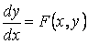 | (5.3)
і приймаючу при задане значення :
(5.4)
При цьому розв’язок необхідно одержати в інтервалі . З теорії диференціальних рівнянь відомо, що розв’язання задачі Коші (5.3), (5.4) існує, єдино і є гладкою функцією, якщо права частина задовольняє деяким умовам гладкості. Чисельний розв’язок задачі Коші методом Рунге-Кутта 4-го порядку полягає в наступному. На заданому інтервалі вибираються вузлові точки. Значення розв’язку в нульовій точці відомо . У наступній точці визначається по формулі
(5.5)
Тут
(5.6)
- крок сітки;
тобто даний варіант методу Рунге-Кутта вимагає на кожному кроці чотириразового обчислення правої частини рівняння (5.3). Цей алгоритм реалізований у програмі ode 45. Крім цієї програми МАТLAB має у своєму розпорядженні великий набір аналогічних програм, що дозволяють успішно розв’язувати звичайні диференціальні рівняння.
Приклад 5.5
Розв’язати задачу Коші
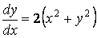 на при | (5.7)
Точний розв’язок має вигляд
Приведемо розв’язання даної задачі чисельно за допомогою програми ode 45. Спочатку в М-файлі записуємо праву частину рівняння (5.7), сам М-файл оформляється як файл-функція, даємо йому ім’я
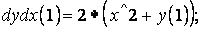
Для чисельного розв’язання задачі Коші у вікні команд набираються наступні оператори
Протокол програми
% Дескриптор @ забезпечує зв’язок з файлом-функцією правої частини
% [0 1] - інтервал, на якому необхідно одержати розв’язок
% [1] - початкове значення розв’язання
>> % Побудова графіка чисельного розв’язку задачі Коші (5.7)
% Команда дозволяє за допомогою миші нанести на графік напис y(x)
>> % Остання команда виводить таблицю чисельного розв’язку задачі
Результати розв’язання. Графік розв’язання задачі Коші (5.7) показаний на рис.5.4. Чисельний розв’язок представлений в таблиці 5.9, де наведені тільки окремі точки. У програмі за замовчуванням інтервал розбивається на 40 точок із кроком .
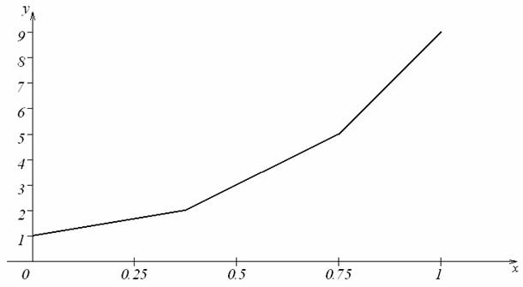
Рис. 5.4
Таблиця 5.9
х_{i} | Метод Рунге-Кутта | Точний розв’язок
0.0 | 1.0 | 1.0
0.1 | 1.2221 | 1.2221
0.2 | 1.4977 | 1.4977
0.3 | 1.8432 | 1.8432
0.4 | 2.2783 | 2.2783
0.5 | 2.8274 | 2.8274
0.6 | 3.5202 | 3.5202
0.7 | 4.3928 | 4.3928
0.8 | 5.4895 | 5.4895
0.9 | 6.8645 | 6.8645
1.0 | 8.5836 | 8.5836
Як видно з табл. 5.9 чисельний розв’язок програмою ode 45 є точним.

Варіанти завдань. Побудувати графік і вивести у вигляді таблиці розв’язок задачі Коші на інтервалі [0;1] методом Рунге-Кутта 4-го порядку.
Дані взяти з таблиці 5.10
1 |  | 0.0
2 |  | 0.1
3 |  | 2.0
4 |  | 0.3
5 |  | 0.4
6 |  | 0.0
7 |  | 0.1
8 |  | 0.2
9 |  | 0.3
10 |  | 0.4
11 |  | 0.5
12 |  | 0.0
13 |  | 0.5
14 |  | 0.4
15 |  | 0.3
16 |  | 0.2
17 |  | 0.1
18 |  | 0.0
19 |  | 0.1
20 |  | 0.2
21 |  | 0.3
22 |  | 0.4
23 |  | 0.5
24 |  | 0.6
25 | 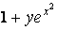 | 0.7
26 |  | 0.0
27 |  | 0.1
28 |  | 0.2
29 |  | 0.3
30 |  | 0.4

